**PRIMER TALLER DE PROGRAMACION WEB**

**PUNTO 1**

**A.**

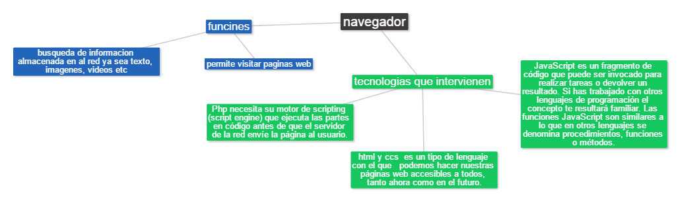

**Bibliografía**

[**http://www.htmlpoint.com/php/php_02.htm**](http://www.htmlpoint.com/php/php_02.htm)

[**http://aprenderaprogramar.com/index.php?option=com_content&view=article&id=800:funciones-javascript-concepto-parametros-argumentos-y-tipos-paso-por-valor-return-ejemplo-cu01122e&catid=78:tutorial-basico-programador-web-javascript-desde-&Itemid=206**](http://aprenderaprogramar.com/index.php?option=com_content&view=article&id=800:funciones-javascript-concepto-parametros-argumentos-y-tipos-paso-por-valor-return-ejemplo-cu01122e&catid=78:tutorial-basico-programador-web-javascript-desde-&Itemid=206)

**B. ¿QUÉ ES Y PARA QUÉ SIRVE HTML?**

HTML es el lenguaje que se emplea para el desarrollo de páginas de internet. Está compuesto por una seríe de etiquetas que el navegador interpreta y da forma en la pantalla. HTML dispone de etiquetas para imágenes, hipervínculos que nos permiten dirigirnos a otras páginas, saltos de línea, listas, tablas, etc.



Podríamos decir que HTML sirve para crear páginas web, darles estructura y contenido. Un ejemplo sencillo de código HTML podría ser:

|  |
| --- |
| <html>  <body>  <p>Esto es un párrafo. Bienvenidos a esta página web.</p>  </body>  </html> |

Este ejemplo está formado por 3 etiquetas HTML. Como podemos observar cada una de las etiquetas debe acabar con su homóloga de cierre. En este caso la etiqueta <html> debe cerrarse con </html>, la etiqueta <body> con </body> y la etiqueta <p> con </p>.

Hay muchas más etiquetas que veremos más adelante pero nos debe quedar claro que por cada etiqueta que abramos, deberemos incluir la correspondiente etiqueta de cierre. Así conseguiremos un código HTML bien formado y que los navegadores puedan interpretar sin ambigüedad.

Este sencillo ejemplo mostraría por pantalla lo siguiente.

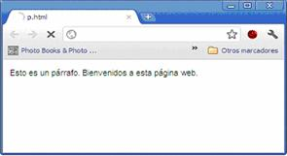

¿Qué ocurriría si una etiqueta que abramos no tiene su correspondiente cierre? Digamos que se trataría de un código HTML mal construido, y los navegadores esto lo pueden interpretar de distintas maneras. Quizás nos muestren la página tal y como esperábamos sin aparente error. Quizás nos muestren una página de error o se quede en blanco el navegador. Nuestro objetivo ha de ser siempre construir páginas HTML bien estructuradas y sin ambiguedades, es decir, hacer un correcto uso del lenguaje para que los navegadores puedan saber exactamente qué es lo que pretendemos mostrar.

Bibliografía

<http://aprenderaprogramar.com/index.php?option=com_content&view=article&id=435:ique-es-y-para-que-sirve-html-el-lenguaje-mas-importante-para-crear-paginas-webs-html-tags-cu00704b&catid=69:tutorial-basico-programador-web-html-desde-cero&Itemid=192>

**B. PHP**  es un lenguaje de programación [de uso general](https://es.wikipedia.org/wiki/Lenguaje_de_programaci%C3%B3n_de_prop%C3%B3sito_general) de [código del lado del servidor](https://es.wikipedia.org/wiki/Script_del_lado_del_servidor) originalmente diseñado para el [desarrollo web](https://es.wikipedia.org/wiki/Desarrollo_web) de [contenido dinámico](https://es.wikipedia.org/wiki/Contenido_din%C3%A1mico). Fue uno de los primeros lenguajes de programación del lado del servidor que se podían incorporar directamente en el documento [HTML](https://es.wikipedia.org/wiki/HTML) en lugar de llamar a un archivo externo que procese los datos. El código es interpretado por un servidor web con un módulo de procesador de PHP que genera la página web resultante. PHP ha evolucionado por lo que ahora incluye también una interfaz de [línea de comandos](https://es.wikipedia.org/wiki/L%C3%ADnea_de_comandos) que puede ser usada en [aplicaciones gráficas](https://es.wikipedia.org/wiki/Interfaz_gr%C3%A1fica_de_usuario) independientes. Puede ser usado en la mayoría de los servidores web al igual que en casi todos los sistemas operativos y plataformas sin ningún costo.

PHP se considera uno de los lenguajes más flexibles, potentes y de alto rendimiento conocidos hasta el día de hoy[[*cita requerida*](https://es.wikipedia.org/wiki/Wikipedia:Verificabilidad)], lo que ha atraído el interés de múltiples sitios con gran demanda de tráfico, como [Facebook](https://es.wikipedia.org/wiki/Facebook), para optar por el mismo como tecnología de servidor.

Fue creado originalmente por [Rasmus Lerdorf](https://es.wikipedia.org/wiki/Rasmus_Lerdorf" \o "Rasmus Lerdorf) en 1995. Actualmente el lenguaje sigue siendo desarrollado con nuevas funciones por el grupo PHP.[3](https://es.wikipedia.org/wiki/PHP#cite_note-historia-3) Este lenguaje forma parte del [software libre](https://es.wikipedia.org/wiki/Software_libre) publicado bajo la [licencia PHP](https://es.wikipedia.org/wiki/Licencia_PHP), que es incompatible con la [Licencia Pública General de GNU](https://es.wikipedia.org/wiki/GNU_General_Public_License) debido a las restricciones del uso del término *PHP*.[4](https://es.wikipedia.org/wiki/PHP#cite_note-licencia-4)

Fue originalmente diseñado en [Perl](https://es.wikipedia.org/wiki/Perl), con base en la escritura de un grupo de [CGI](https://es.wikipedia.org/wiki/Interfaz_de_entrada_com%C3%BAn) binarios escritos en el [lenguaje C](https://es.wikipedia.org/wiki/C_(lenguaje_de_programaci%C3%B3n)) por el [programador](https://es.wikipedia.org/wiki/Programador) danés-canadiense [Rasmus Lerdorf](https://es.wikipedia.org/wiki/Rasmus_Lerdorf" \o "Rasmus Lerdorf) en el año 1994 para mostrar su [currículum vítae](https://es.wikipedia.org/wiki/Curr%C3%ADculum_v%C3%ADtae) y guardar ciertos datos, como la cantidad de tráfico que su página web recibía. El 8 de junio de 1995 fue publicado "Personal Home Page Tools" después de que Lerdorf lo combinara con su propio *Form Interpreter* para crear PHP/FI.

Dos programadores [israelíes](https://es.wikipedia.org/wiki/Israel) del [Technion](https://es.wikipedia.org/wiki/Technion" \o "Technion), [Zeev Suraski](https://es.wikipedia.org/wiki/Zeev_Suraski" \o "Zeev Suraski) y [Andi Gutmans](https://es.wikipedia.org/wiki/Andi_Gutmans" \o "Andi Gutmans), reescribieron el [analizador sintáctico](https://es.wikipedia.org/wiki/Analizador_sint%C3%A1ctico) (*parser* en inglés) en el año 1997 y crearon la base del PHP3, cambiando el nombre del lenguaje por *PHP: Hypertext Preprocessor*.[3](https://es.wikipedia.org/wiki/PHP#cite_note-historia-3) Inmediatamente comenzaron experimentaciones públicas de PHP3 y fue publicado oficialmente en junio de 1998. Para 1999, Suraski y Gutmans reescribieron el código de PHP, produciendo lo que hoy se conoce como [motor Zend](https://es.wikipedia.org/wiki/Motor_Zend). También fundaron Zend Technologies en [Ramat Gan](https://es.wikipedia.org/wiki/Ramat_Gan" \o "Ramat Gan), [Israel](https://es.wikipedia.org/wiki/Israel).[3](https://es.wikipedia.org/wiki/PHP#cite_note-historia-3)

En mayo de 2000 PHP 4 fue lanzado bajo el poder del [motor Zend](https://es.wikipedia.org/wiki/Motor_Zend) 1.0. El día 13 de julio de 2007 se anunció la suspensión del soporte y desarrollo de la versión 4 de PHP,[12](https://es.wikipedia.org/wiki/PHP#cite_note-12) a pesar de lo anunciado se ha liberado una nueva versión con mejoras de seguridad, la 4.4.8 publicada el 13 de enero de 2008 y posteriormente la versión 4.4.9 publicada el 7 de agosto de 2008.[13](https://es.wikipedia.org/wiki/PHP#cite_note-13) Según esta noticia[14](https://es.wikipedia.org/wiki/PHP#cite_note-14) se le dio soporte a fallos críticos hasta el 9 de agosto de 2008.

Bibliografía

<https://es.wikipedia.org/wiki/PHP>